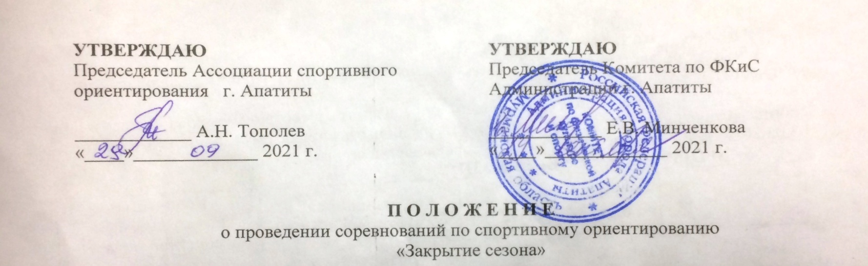

- ЦЕЛИ И ЗАДАЧИ
Соревнования проводятся с целью развития и популяризации спортивного ориентирования, пропаганды физической культуры и здорового образа жизни среди населения, повышения спортивного мастерства.
- СРОКИ И МЕСТО ПРОВЕДЕНИЯ
Соревнования проводятся 17 октября 2021 года в лесном массиве (п. Белореченский, район молокозавода). Старт в 12:00.
- РУКОВОДСТВО СОРЕВНОВАНИЯМИ
Общее руководство подготовкой и проведением соревнований осуществляет Комитет по физической культуре и спорту Администрации г. Апатиты. Непосредственное проведение соревнований возлагается на ассоциацию спортивного ориентирования г. Апатиты, МАУ ФСК «Атлет» и главную судейскую коллегию (далее – ГСК) в следующем составе: главный судья – Шабалин Александр Валентинович (СС1К), заместитель главного судьи по спортивно-техническому обеспечению – Быков Владимир Робертович (СС1К), главный секретарь – Головко Сергей Викторович (СС1К).
- ОБЕСПЕЧЕНИЕ БЕЗОПАСНОСТИ ПРИ ПРОВЕДЕНИИ СОРЕВНОВАНИЙ
Соревнования проводятся на специально подготовленной территории, отвечающей требованиям соответствующих нормативных правовых актов, действующих на территории Российской Федерации по вопросам обеспечения общественного порядка и безопасности участников и зрителей.
Каждый участник должен иметь справку о состоянии здоровья, которая является основанием для допуска к старту. Ответственность за допуск участников с нарушениями настоящего Положения несет ГСК. Каждый участник должен соблюдать все рекомендуемые предписания по предотвращению распространения коронавирусной инфекции – пользоваться маской (исключая время на дистанции кросса), соблюдать социальную дистанцию. Во время проведения соревнований должен присутствовать соответствующий медицинский персонал.
- УЧАСТНИКИ СОРЕВНОВАНИЙ И ОПРЕДЕЛЕНИЕ ПОБЕДИТЕЛЕЙ
В соревнованиях участвуют все желающие, имеющие соответствующую подготовку, допуск врача и прошедшие онлайн-регистрацию в сети Интернет на сайте https://orgeo.ru/.
Регламент мероприятия и техническая информация утверждаются за день до старта и публикуются в группе соревнований ВКонтакте: https://vk.com/orient_hibiny
За недостоверную информацию, неподготовленность и не имеющих соответствующей экипировки спортсменов ответственность несут представители команд.
Соревнования проводятся в следующих возрастных группах:
МЖ12 - мальчики и девочки до 13 лет (2009-2010 г.р.);
МЖ14 – юноши и девушки до 15 лет (2007-2008 г.р.);
МЖ16 – юноши и девушки до 17 лет (2005-2006 г.р.);
МЖ18 – юноши и девушки до 19 лет (2003-2004 г.р.).
МВ – мужчины 18 лет и старше (2002 г.р. и старше);
ЖВ – женщины 18 лет и старше (2002 г.р. и старше);
М45 - мужчины 45 лет и старше (1976 г.р. и старше);
Ж45 - женщины 45 лет и старше (1976 г.р. и старше);
OPEN- открытая группа для всех желающих (без награждения)
ГСК оставляет за собой право объединять возрастные группы в зависимости от количества участников.
Результаты участников соревнований определяются в соответствии с Правилами вида спорта «Спортивное ориентирование», утверждёнными приказом Минспорта России от 03.05.2017 № 403. По характеру зачёта - соревнования личные.
- ПРОГРАММА СОРЕВНОВАНИЙ
Дата | Время старта | Вид программы | Код дисциплины в соответствии с ВРВС | Количество разыгрываемых комплектов медалей
17.10.2021 | 12:00 | Кросс-спринт | 0830011811Я | 12
- НАГРАЖДЕНИЕ
Участники, ставшие победителями (1 место) и занявшие призовые места (2 и 3 место) в своих возрастных группах, награждаются медалями и сувенирной продукцией.
Организаторы оставляют за собой право по проведению дополнительного награждения и вручению специальных призов от спонсоров и других организаций.
- ФИНАНСИРОВАНИЕ
Расходы по организации и проведению соревнований несет МАУ ФСК «Атлет» в соответствии с утвержденной сметой, а также спонсоры. Расходы по проезду, проживанию и питанию иногородних участников соревнований несут командирующие организации.
- ЗАЯВКИ
Предварительные заявки подаются не позднее 15:00 МСК 16 октября 2021 года на сайте https://orgeo.ru/event/aptm. При регистрации в день старта подаётся:
- Оригинал или копия (при наличии оригинала) справки-допуска для участия в соревнованиях. Справка, помимо обязательных реквизитов (подпись врача, печать, как правило, треугольная «для справок» и др.), должна содержать заключение: «Допущен к занятиям физической культурой и спортом» или «спортивным ориентированием» или «легкой атлетикой». Срок действия справки не должен превышать 6 (шесть) месяцев.
Контакты: главный судья соревнований Шабалин Александр Валентинович +7 902 139 58 88.

НАСТОЯЩЕЕ ПОЛОЖЕНИЕ ЯВЛЯЕТСЯ ОФИЦИАЛЬНЫМ ВЫЗОВОМ НА СОРЕВНОВАНИЯ

Приложение

Заявка на участие в соревнованиях по спортивному ориентированию "Закрытие сезона", 17 октября 2021 года

№  п/п | Фамилия, имя | Год рождения | Команда | Спортивный разряд | Возрастная группа

Тренер команды ________________________
(Ф.И.О.)
Представитель команды ________________________
(Ф.И.О.)
Руководитель организации ______________________ ___ __________________
М.П. (подпись, дата) (Ф.И.О.)
Направляющей организации
организации
Всего допущено к соревнованиям _____________________ человек.
(прописью)

М.П. ________________________ _______________________
медицинского учреждения (подпись врача) (Ф.И.О.)

